中考总复习：分式与二次根式—知识讲解（提高）
责编：常春芳
【考纲要求】
1. 了解分式的概念，会利用分式的基本性质进行约分和通分，会进行分式的加、减、乘、除、乘方运算；能够根据具体问题数量关系列出简单的分式方程，会解简单的可化为一元一次方程的分式方程；
2. 利用二次根式的概念及性质进行二次根式的化简，运用二次根式的加、减、乘、除法的法则进行二次根式的运算．
【知识网络】
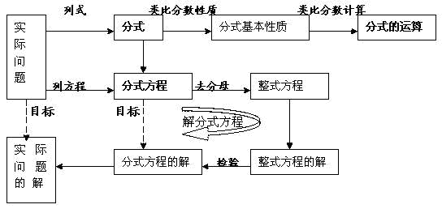
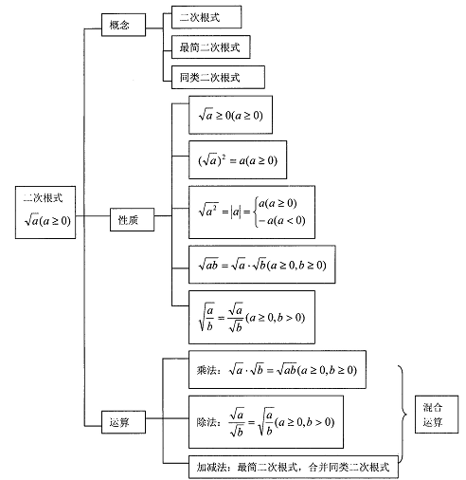
【考点梳理】
考点一、分式的有关概念及性质
1．分式
设A、B表示两个整式．如果B中含有字母，式子就叫做分式．注意分母B的值不能为零，否则分式没有意义.
2.分式的基本性质
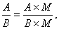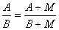（M为不等于零的整式）.
3．最简分式
分子与分母没有公因式的分式叫做最简分式．如果分子分母有公因式，要进行约分化简.
要点诠释：
分式的概念需注意的问题：
(1)分式是两个整式相除的商，其中分母是除式，分子是被除式，而分数线则可以理解为除号，还含有括号的作用；
（2）分式中，A和B均为整式，A可含字母，也可不含字母，但B中必须含有字母且不为0；
（3）判断一个代数式是否是分式，不要把原式约分变形，只根据它的原有形式进行判断．
（4）分式有无意义的条件：在分式中，
①当B≠0时，分式有意义；当分式有意义时，B≠0．
②当B=0时，分式无意义；当分式无意义时，B=0．
③当B≠0且A = 0时，分式的值为零．
考点二、分式的运算
1．基本运算法则
分式的运算法则与分数的运算法则类似,具体运算法则如下:
（1）加减运算 Error: Reference source not found±Error: Reference source not found=Error: Reference source not found
同分母的分式相加减，分母不变，把分子相加减.
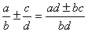；
异分母的分式相加减，先通分，化为同分母的分式，然后再按同分母分式的加减法则进行计算.
（2）乘法运算 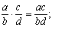
两个分式相乘，把分子相乘的积作为积的分子，把分母相乘的积作为积的分母.
（3）除法运算 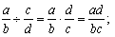
两个分式相除，把除式的分子和分母颠倒位置后再与被除式相乘.
（4）乘方运算 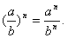（分式乘方）
分式的乘方，把分子分母分别乘方．
2．零指数 .
3．负整数指数 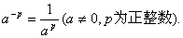
4．分式的混合运算顺序
先算乘方，再算乘除，最后加减，有括号先算括号里面的．
5．约分
把一个分式的分子和分母的公因式约去，这种变形称为分式的约分．
约分需明确的问题：
(1)对于一个分式来说，约分就是要把分子与分母都除以同一个因式，使约分前后分式的值相等；
(2)约分的关键是确定分式的分子和分母的公因式，其思考过程与分解因式中提取公因式时确定公因式的思考过程相似；在此，公因式是分子、分母系数的最大公约数和相同字母最低次幂的积．
6．通分
根据分式的基本性质，异分母的分式可以化为同分母的分式，这一过程称为分式的通分．
通分注意事项：
(1)通分的关键是确定最简公分母；最简公分母应为各分母系数的最小公倍数与所有因式的最高次幂的积．
(2)不要把通分与去分母混淆，本是通分，却成了去分母，把分式中的分母丢掉．
(3)确定最简公分母的方法：
最简公分母的系数，取各分母系数的最小公倍数；
最简公分母的字母，取各分母所有字母因式的最高次幂的积.
要点诠释：
分式运算的常用技巧
（1）顺序可加法：有些异分母式可加,最简公分母很复杂,如果采用先通分再可加的方法很繁琐.如果先把两个分式相加减,把所得结果与第三个分式可加减,顺序运算下去,极为简便.
(2)整体通分法：当整式与分式相加减时,一般情况下,常常把分母为1的整式看做一个整体进行通分,依此方法计算,运算简便.
(3)巧用裂项法：对于分子相同、分母是相邻两个连续整数的积的分式相加减，分式的项数是比较多的，无法进行通分，因此，常用分式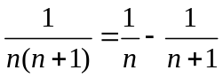进行裂项.
(4)分组运算法: 当有三个以上的异分母分式相加减时,可考虑分组,原则是使各组运算后的结果能出现分子为常数,且值相同或为倍数关系,这样才能使运算简便.
(5)化简分式法：有些分式的分子、分母都异常时如果先通分，运算量很大.应先把每一个分别化简，再相加减.
（6）倒数法求值（取倒数法）.
（7）活用分式变形求值.
(8)设k求值法(参数法)
(9)整体代换法.
(10)消元代入法.

考点三、分式方程及其应用
1．分式方程的概念
分母中含有未知数的方程叫做分式方程．
2．分式方程的解法
解分式方程的关键是去分母,即方程两边都乘以最简公分母将分式方程转化为整式方程．
3．分式方程的增根问题
(1)增根的产生：分式方程本身隐含着分母不为0的条件，当把分式方程转化为整式方程后，方程中未知数允许取值的范围扩大了，如果转化后的整式方程的根恰好使原方程中分母的值为0，那么就会出现不适合原方程的根---增根；
(2)验根：因为解分式方程可能出现增根，所以解分式方程必须验根．验根的方法是将所得的根带入到最简公分母中，看它是否为0，如果为0，即为增根，不为0，就是原方程的解．
4．分式方程的应用
列分式方程解应用题与列一元一次方程解应用题类似，但要稍复杂一些．解题时应抓住“找等量关系、恰当设未知数、确定主要等量关系、用含未知数的分式或整式表示未知量”等关键环节，从而正确列出方程，并进行求解．另外，还要注意从多角度思考、分析、解决问题，注意检验、解释结果的合理性．
要点诠释：
解分式方程注意事项：
（1）去分母化成整式方程时不要与通分运算混淆；
（2）解完分式方程必须进行检验，验根的方法是将所得的根带入到最简公分母中，看它是否为0，如果为0，即为增根，不为0，就是原方程的解．
列分式方程解应用题的基本步骤：
(1)审——仔细审题，找出等量关系；
(2)设——合理设未知数；
(3)列——根据等量关系列出方程；
(4)解——解出方程；
(5)验——检验增根；
(6)答——答题．

考点四、二次根式的主要性质
1.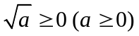；
2.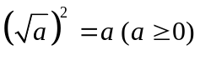；
3.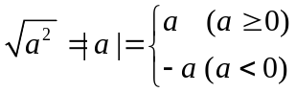；
4. 积的算术平方根的性质：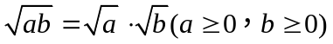；
5. 商的算术平方根的性质：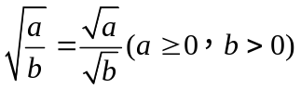.
6.若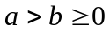，则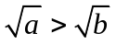.
要点诠释：
与的异同点：
（1）不同点：与表示的意义是不同的，表示一个正数a的算术平方根的平方，而表示一个实数a的平方的算术平方根；在中，而中a可以是正实数，0，负实数．但与都是非负数，即，．因而它的运算的结果是有差别的， ，而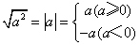
（2）相同点：当被开方数都是非负数，即时，=；时，无意义，
而.
考点五、二次根式的运算
1．二次根式的乘除运算
(1)运算结果应满足以下两个要求：①应为最简二次根式或有理式；②分母中不含根号.
(2)注意知道每一步运算的算理；
(3)乘法公式的推广：
2．二次根式的加减运算
先化为最简二次根式，再类比整式加减运算，明确二次根式加减运算的实质；
3．二次根式的混合运算
(1)对二次根式的混合运算首先要明确运算的顺序，即先乘方、开方，再乘除，最后算加减，如有括号，应先算括号里面的；
(2)二次根式的混合运算与整式、分式的混合运算有很多相似之处，整式、分式中的运算律、运算法则及乘法公式在二次根式的混合运算中也同样适用.
要点诠释：
怎样快速准确地进行二次根式的混合运算.
1.明确运算顺序，先算乘方，再算乘除，最后算加减，有括号先算括号里面的；
2.在二次根式的混合运算中，原来学过的运算律、运算法则及乘法公式仍然适用；
3.在二次根式的混合运算中，如能结合题目特点，灵活运用二次根式的性质，选择恰当的解题途径，往往能收到事半功倍的效果.
(1)加法与乘法的混合运算，可分解为两个步骤完成，一是进行乘法运算，二是进行加法运算，使难点分散，易于理解和掌握.在运算过程中，对于各个根式不一定要先化简，可以先乘除，进行约分，达到化简的目的，但最后结果一定要化简.
例如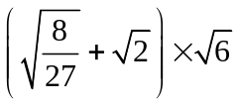，没有必要先对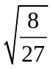进行化简，使计算繁琐，可以先根据乘法分配律进行乘法运算，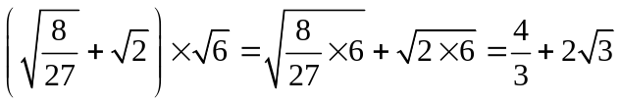，通过约分达到化简目的；
(2)多项式的乘法法则及乘法公式在二次根式的混合运算中同样适用.
如：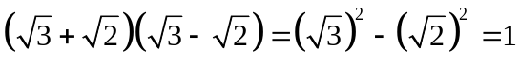，利用了平方差公式.
所以，在进行二次根式的混合运算时，借助乘法公式，会使运算简化.
4．分母有理化
把分母中的根号化去，分式的值不变，叫做分母有理化.两个含有二次根式的代数式相乘，若它们的积不含二次根式，则这两个代数式互为有理化因式.
常用的二次根式的有理化因式：
（1）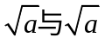互为有理化因式；
（2）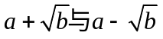互为有理化因式；一般地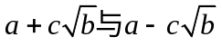互为有理化因式；
（3）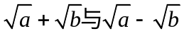互为有理化因式；一般地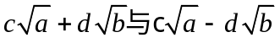互为有理化因式.

【典型例题】

类型一、分式的意义
1．若分式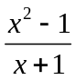的值为0，则x的值等于 ．
【答案】1；
【解析】由分式的值为零的条件得﹣1=0，x+1≠0，
由﹣1=0，得x=﹣1或x=1，
由x+1≠0，得x≠﹣1，
∴x=1，
故答案为1．
【总结升华】若分式的值为零，需同时具备两个条件：（1）分子为0；（2）分母不为0．这两个条件缺一不可．

举一反三：
【变式1】如果分式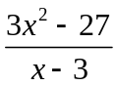的值为0，则x的值应为 .
【答案】由分式的值为零的条件得3x²-27=0且x-3≠0，
由3x²-27=0，得3（x+3）（x-3）=0，
∴x=-3或x=3，
由x-3≠0，得x≠3．
综上，得x=-3，分式的值为0．故答案为：-3．
【高清课程名称：分式与二次根式 高清ID号：399347
关联的位置名称（播放点名称）：例1】
【变式2】若分式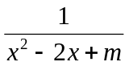不论x取何实数总有意义，则m的取值范围是 ．
【答案】若分式不论x取何实数总有意义，则分母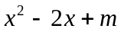≠0，
设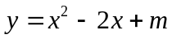，当△＜0即可，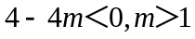.
答案m＞1.

类型二、分式的性质
2．已知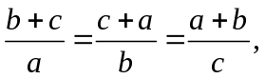求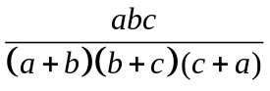的值.
【答案与解析】
设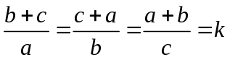,
所以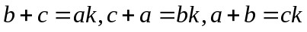
所以
所以
即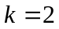或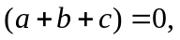
当,所求代数式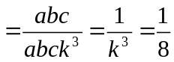,
当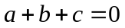,所求代数式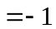.
即所求代数式等于或.
【总结升华】当已知条件以此等式出现时，可用设k法求解.
举一反三：
【变式】已知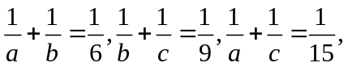求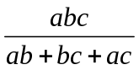的值.
【答案】
因为
各式可加得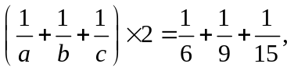
所以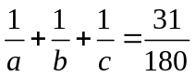，
所以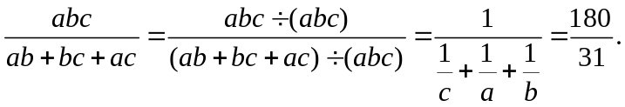

类型三、分式的运算
3．已知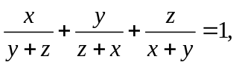且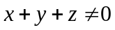,求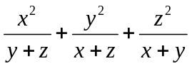的值.
【答案与解析】
因为,
所以原等式两边同时乘以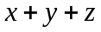,得:
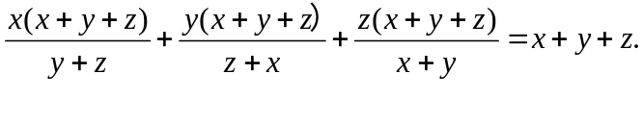
即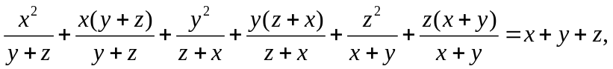
所以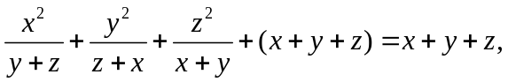
所以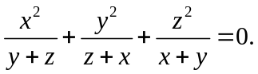
【总结升华】 条件分式的求值，如需把已知条件或所示条件分式变形，必须依据题目自身的特点，这样才能到事半功倍的效果，条件分式的求值问题体现了整体的数学思想和转化的数学思想.

举一反三：
【变式1】已知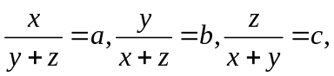且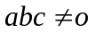,求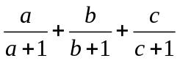的值.
【答案】
由已知得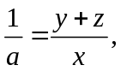
所以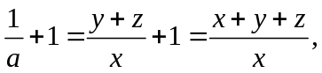即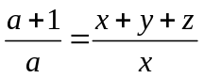,
所以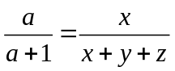,
同理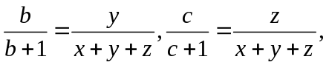
所以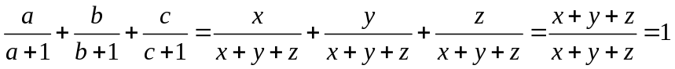.
【高清课程名称：分式与二次根式 高清ID号：399347
关联的位置名称（播放点名称）：例2】
【变式2】已知x＋y=－4，xy=－12，求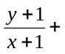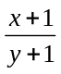的值．
【答案】原式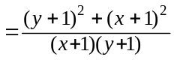=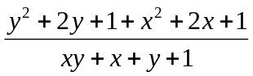
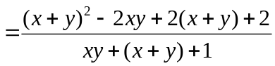
将x＋y＝－4，xy＝－12代入上式，
∴原式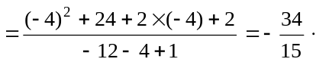

类型四、分式方程及应用
4．a何值时,关于x的方程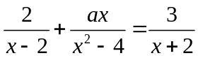会产生增根?
【答案与解析】
方程两边都乘以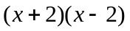,得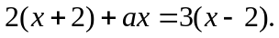
整理得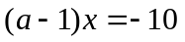.
当a = 1 时,方程无解.
当时,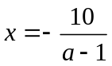.
如果方程有增根,那么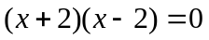,即或.
当时,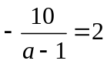,所以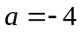;
当时,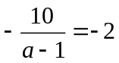,所以a = 6 .
所以当或a = 6原方程会产生增根.
【总结升华】 因为所给方程的增根只能是或，所以应先解所给的关于x的分式方程，求出其根，然后求a的值.

5．甲．乙两人准备整理一批新到的实验器材．若甲单独整理需要40分钟完工：若甲．乙 共同整理20分钟后，乙需再单独整理20分钟才能完工．
（1）问乙单独整理多少分钟完工？
（2）若乙因工作需要，他的整理时间不超过30分钟，则甲至少整理多少分钟才能完工？
【答案与解析】
（1）设乙单独整理x分钟完工，根据题意得：
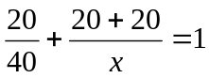
解得x＝80，
经检验x＝80是原分式方程的解．
答：乙单独整理80分钟完工．
（2）设甲整理y分钟完工，根据题意，得
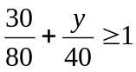
解得：y≥25
答：甲至少整理25分钟完工．
【总结升华】分析题意，找到关键描述语，找到合适的等量关系是解决问题的关键．此题等量关系比较多，主要用到公式：工作总量＝工作效率×工作时间．
（1）将总的工作量看作单位1，根据本工作分两段时间完成列出分式方程解之即可；
（2）设甲整理y分钟完工，根据整理时间不超过30分钟，列出一次不等式解之即可．
举一反三：
【变式】小明乘出租车去体育场，有两条路线可供选择：路线一的全程是25千米，但交通比较拥堵，路线二的全程是30千米，平均车速比走路线一时的平均车速能提高80%，因此能比走路线一少用10分钟到达．若设走路线一时的平均速度为x千米/小时，根据题意，得（ ）
A．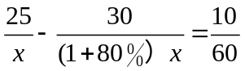 B．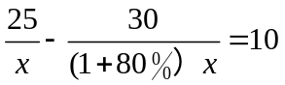
C．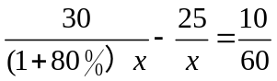 D．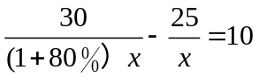
【答案】
设走路线一时的平均速度为x千米/小时，
故选A．

类型五、二次根式的定义及性质
6．要使式子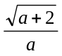有意义，则a的取值范围为 ．
【答案】a≥－2且a≠0．
【解析】根据题意得：a+2≥0且a≠0，
解得：a≥－2且a≠0．
故答案为：a≥－2且a≠0．
【总结升华】本题考查的考点为：分式有意义，分母不为0；二次根式的被开方数是非负数．可以求出x的范围．

类型六、二次根式的运算
【高清课程名称：分式与二次根式 高清ID号：399347
关联的位置名称（播放点名称）：例3】
7．（2015春•泗阳县期末）已知m是的小数部分．
（1）求m²+2m+1的值；
（2）求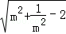的值．
【答案与解析】
解：依题意得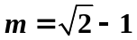，
则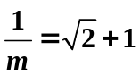
（1）原式=（m+1）²=2；
（2）原式=|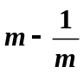|=|﹣1﹣（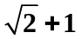）|=2．
【总结升华】此题考查二次根式的化简求值，掌握完全平方公式和无理数的估算是解决问题的关键．

举一反三：
【变式】（2015•苏州模拟）计算：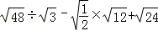．
【答案与解析】
解：原式=﹣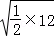+2
=4﹣+2
=4+．

